10 золотых правил воспитания мальчика, который вырастет настоящим мужчиной
Какую картину можно все чаще и чаще наблюдать в современных семьях? В мальчиках культивируется аккуратность, осторожность, прилежность. А потом мама пожинает плоды своего и бабушкиного «кисейного воспитания»: подрастая, сын не может дать отпор обидчику, преодолеть трудности, не хочет к чему-то стремиться. И родителям непонятно, откуда взялось это слабоволие в их ребенке.
Однако именно такие качества с раннего детства вкладываются в мальчика словами «Не беги – упадешь», «Не лезь, там опасно», «Не делай – поранишься», «Не трогай, я сама» и другие «не…». Будет ли при таком воспитании мальчика формироваться инициатива и ответственность?
Конечно, маму и бабушку отчасти можно понять, особенно когда ребенок единственный и долгожданный. Они боятся, что с малышом может что-то случиться. Однако за этими страхами прячутся и эгоистические соображения. Покладистый ребенок намного удобнее, под него не надо подстраиваться. Гораздо легче самой накормить двухлетнего ребенка, чем смотреть, как он размазывает кашу по тарелке. Быстрее одеть четырехлетку самой, чем ждать, пока он будет возиться с пуговицами и шнурками. Спокойнее, когда сын идет рядом и держится за руку, нежели бегает по площадке, норовя потеряться из виду. Потворствуя своим побуждениям, мы не задумываемся о последствиях.
Такое воспитание мальчика искажает саму мужскую природу, отзываясь на психическом и физическом здоровье мальчиков. У них возникают страхи, порой переходящие в соматические проблемы (заикания, нервные тики, аллергии, проблемы с дыханием, частые болезни), формируется заниженная самооценка, развиваются проблемы в общении с другими детьми. Нередко возникает и обратная ситуация: мальчик может начать «защищаться» от напора родительской заботы агрессивным поведением, выражая таким образом детскую непокорность.
Конечно, избавляться от привычек нелегко, но нужно понимать, что ребенок без помощи родителей не станет таким, как хотелось бы. Для этого ему нужна помощь взрослых и определенные условия.

Родители, даже если это один человек, — наиболее влиятельный фактор в воспитании, особенно в дошкольном и младшем школьном возрасте. Только в их силах вложить в мальчика ту базу качеств, благодаря которой в нем сможет сформироваться настоящий мужчина, несмотря на все преграды и отвлекающие моменты. Выделим 10 самых важных, “золотых” правил, о которых должен помнить каждый любящий родитель, воспитывающий мальчика:

Любить в меру
Чрезмерная забота, гиперопека — серьезная и очень распространенная проблема в современных семьях. Многие родители готовы буквально сдувать пылинки со своих чад, не задумываясь о влиянии такого воспитания на будущее ребенка. Любовь не выражается в беспрекословном потакании всем прихотям ребенка. Любить сына — значит научить его быть самостоятельным и самодостаточным, научить делать выбор и нести за него ответственность. Любовь выражается в поддержке и понимании, в предоставлении права быть собой.

Поощрять попытки самореализовать свой потенциал
Важно, чтобы ребенок стремился найти себя с самого раннего возраста. Никто не знает его предназначение в жизни лучше его самого. Задача родителей — помочь, направить, посоветовать. Если мальчик проявляет инициативу и стремиться осуществить свои идеи — не стоит критиковать, препятствовать и вмешиваться. Разумеется, исключением будет все противозаконное и антигуманное.
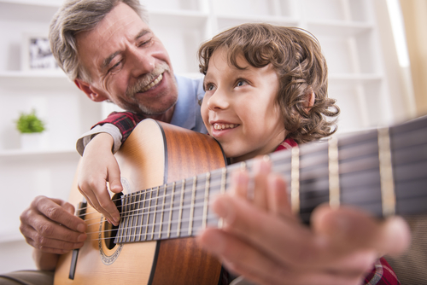

Не мешать совершать ошибки
Ошибки — важнейшая часть развития, ценный опыт. Попытки оградить ребенка от совершения ошибок лишают его возможности научиться находить в них пользу, извлекать уроки. Мужчина, который боится совершать ошибки, не сможет рисковать и достигать успехов.

Поддержка и здоровая критика
Любому, даже самому сильному мужчине нужна поддержка. Научите мальчика просить, принимать и оказывать поддержку. При этом оставайтесь справедливым родителем: “Я тебя всегда поддержу, но здесь ты не прав и вот почему…”.

Учить выражать свои чувства
Очень многие мужчины привыкли копить все в себе, потому что мальчиков не принято воспитывать по части эмоций. С детства они слышат: “мальчики не плачут”, “терпи, ты же мужчина”, “настоящие мужчины ничего не боятся” и т.п. Мужчины может и не плачут, но они должны уметь выразить свою печаль, боль, горе. Учите ребенка контролировать злость, принимать обиды, говорить о проблемах, доверять свои страхи. Разумеется, не каждому — только самым близким. Самообладание строится на понимании своих эмоций и эмоций окружающих людей.

Формировать здоровые привычки с рождения
Речь идет о дисциплине, любви к спорту, организованности, активном образе жизни. Все эти привычки можно сформировать в любом возрасте, но гораздо проще они даются в детстве. Тогда они послужат хорошим трамплином в дальнейшем саморазвитии.

Мальчик обязан заботиться и помогать
Мальчик, помогающий маме или бабушке по дому и заботящийся о младших, вырастет мужчиной, помогающим своей жене и пожилым родителям, заботящимся о детях. Мальчик, которого не приучили помогать, вырастет мужчиной, предпочитающим лежать на диване. Все просто.
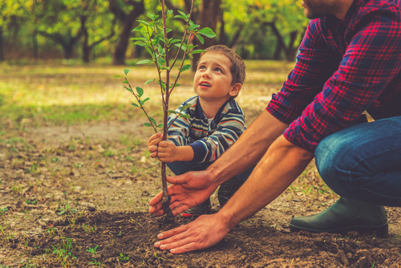

Не смешивать партнерские отношения с детско-родительскими
Отношения между папой и мамой не должны влиять на сына. У мальчика обязательно должна быть авторитетная мужская фигура. Если это не папа, то дядя, дедушка, близкий друг — кто-то, на кого ребенку хотелось бы равняться. К сожалению, разводы — очень распространенное явление. В любой ситуации постарайтесь не смешивать роль супруга с ролью отца. Не навязывайте мальчику свое разочарование в мужчинах, дайте ему право сохранить контакт с отцом, если это возможно и безопасно.

Свобода, выбор и ответственность
Мальчик должен сам решать, какую машинку взять в детский сад, в какой обуви идти в школу, какую секцию выбрать и в какой ВУЗ поступать. Это его жизнь, и ему нужно с детства научиться управлять ей. Мальчик должен понимать, что любой выбор предполагает ответственность, что за любым решением стоят определенные последствия. Просит совета — подскажите, поделитесь своим мнением. Принял решение — дайте ему возможность самостоятельно сделать выводы.

Забота о ребенке невозможна без заботы о себе
Опасность поджидает мальчика на пути к становлению мужчиной, когда родители (как правило, мама) растворяются в нем, отводя приоритет заботе о сыне и откладывая собственные потребности в долгий ящик. Позвольте себе отдых и увлечения, личное пространство и время, карьеру и саморазвитие. Помните, что ребенок прежде всего учится у вас. Ваш успех, ваше душевное равновесие и умение создавать счастье вокруг себя сделают для ребенка гораздо больше, чем полное отсутствие личной жизни во имя него.

Знание этих правил, практических рекомендаций, поможет в любой ситуации находить самое правильное решение и двигаться на пути воспитания настоящего мужчины по самым коротким и ровным дорожкам. Ничего сверхъестественного, никаких фокусов — простые человеческие истины, являющиеся залогом здоровой психики любого человека. А из здорового ребенка воспитать настоящего мужчину совсем не сложно. Любите своих детей, и они ответят вам тем же.

Рекомендации для мам
- Учите своего ребенка правилам этикета
- Объясняйте сыну, что все его эмоции: страх, смущение, радость, грусть и печаль можно и нужно выражать словами
- Приучайте малыша к порядку, позволяйте ему помогать вам по дому
- Организовывайте вечера чтения, читайте сыну добрые жизненные истории и сказки, делитесь с ним своими впечатлениями
- Научите ребенка правильно проигрывать
- Покажите ему, что проявление нежности не является слабостью
- Позволяйте ребенку помогать вам и окружающим людям
- Способствуйте частому общению папы и сына
- У ребенка должен быть пример для подражания
- Водите ребенка в спортивные секции

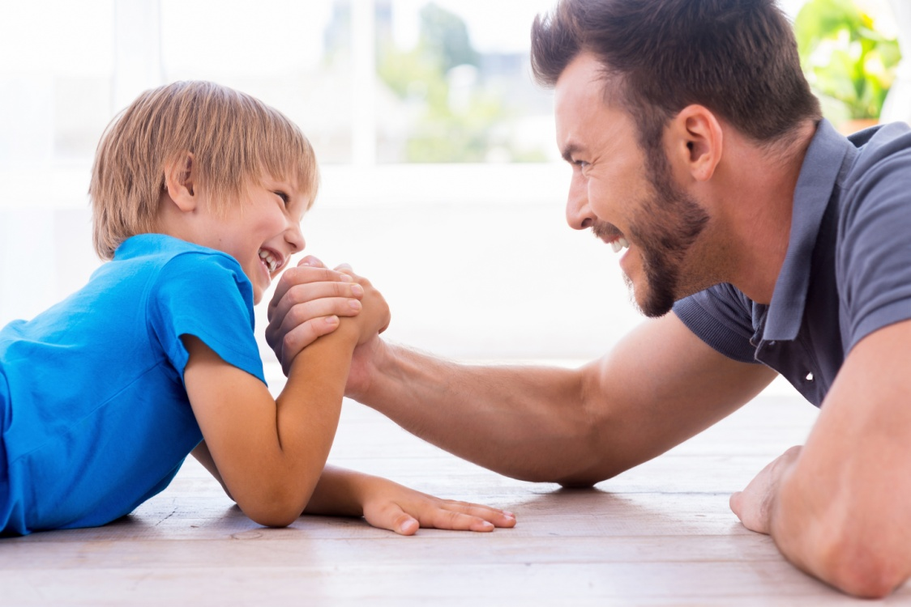

Педагог-психолог Леонтьева Е.Ю.

